05 -11 maart 2020

05 maart
Dit zomers schilderij moet je van enige afstand bekijken, dan ontstaat diepte en lichten de rozen op de voorgrond op. Wat zijn rozen toch wonderen van de natuur, die je blij maken en je zorgen laat vergeten, zeker als je ze ook kunt ruiken.

John Singer Sargent - landscape with rose Trellis 1886

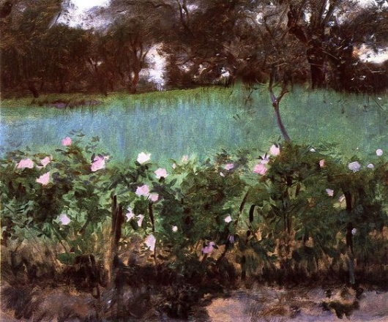
06 maart
Vandaag een bijzonder schilderij die de titel 'wanhoop' op een indringende wijze uitdrukt. Eenzaamheid is de belangrijkste dominant van wanhoop. Niets, grauwe uitgestrekte ruimte, nergens om je aan vast te houden. de 'weg'eindigt in het niets. Aandoenlijk vind ik het hondje dat meegetrokken wordt , maar klein en trouw naast de wanhopige blijft gaan.

Le déseperé, Eugène Laermans

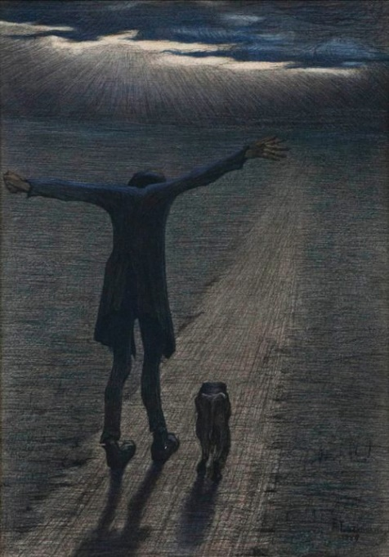

07 maart

Mooi zoals je de laatste schilderijen kort samenhangend aanduidt.
Van Lowry had ik toch geen werk opgeslagen. Daarom deze uitgekozen. Een andere keer zal ik je verrassend met een 'sociaal werk'.
LS Lowry , sailing boats

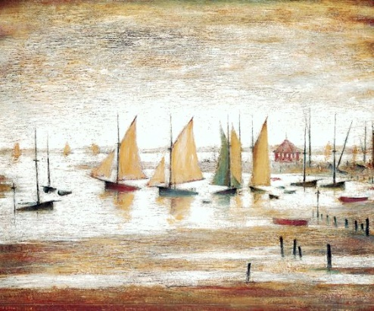
08 maart
Nou dat word je vanmorgen goed bediend met een 'landschap schilderij'

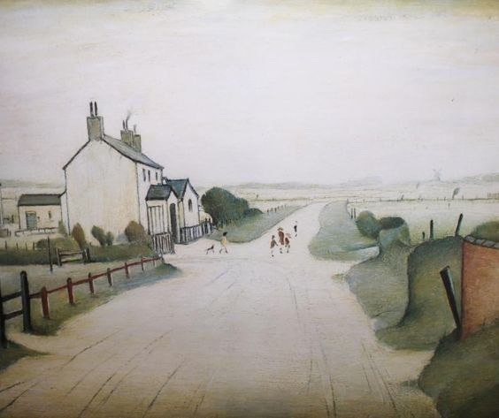
09 maart
Het werk van deze hedendaagse Italiaanse schilder doet me denken aan Carel Willink. Op zijn schilderijen figureren geen mensen of dieren. En als er een mens wordt afgebeeld, dan lijkt het een vreemdeling die er niet thuis hoort. Een wereld volledig afgezonderd van mensen, maar met wel menselijke artefacten verschijnt aan ons als zielloos en als verlatenheid. Een wereld wordt pas wereld voor mij als ik en die wereld beiden in 'mijn ruimte' verschijnen. Zoiets. De schilderijen van Tofanelli zijn wel warmer dan dan het 'koude' werk van Willink.
Alessandro Tofanelli nació en Viareggio, Italia, en 1959.

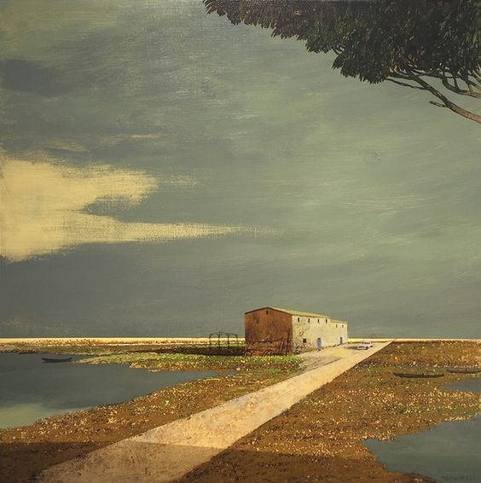

10 maart
Edouard Vuillard gaat mij de laatste tijd steeds meer bekoren. Waarom precies weet ik niet, misschien zijn 'vlekkerige' manier van schilderen, het sfeerbeeld dat erdoor wordt opgeroepen, kleurgebruik? Ik hoop dat het je geluksgevoel aanspreekt.

Edouard Vuillard, View Down the Hill (1900)

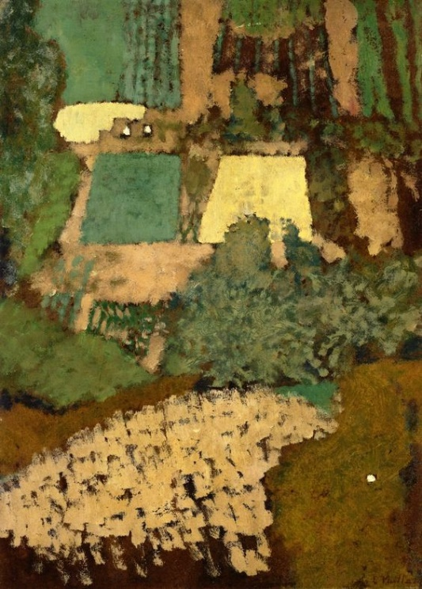
11 maart

Vandaag een karakteristiek schilderij van Lowry. Ik hoef er weinig over te zeggen, maar het diepteperspectief valt wel op.
Lowry, Abertillery, South Wales

